**Sistem Penunjang Keputusan Pemilihan**

**Guru Bimba terbaik pada Bimba AIUEO Unit Swadaya Pabuaran Menggunakan Metode AHP**

Muhammad Resha Setiawan1, Arief Rusman2,Safitri Linawati3*1,2,3Sistem Informasi,Universitas Nusa Mandiri   
email :* *reshastwn@gmail.com*

Received: Oktober 01,2024; Accepted: Agustus 25, 2024; Published: September 01, 2024

***Abstrak***

*Penelitian ini bertujuan untuk menilai pola pengajaran terbaik kepada guru guru yang mengajar pada biMBA AIUEO unit Swadaya Pabuaran, sehingga guru guru tersebut bisa mengetahui apakah orang tua/ wali murid tersebut suka dala pola pengajarannya. Dilihat dari pentingnya penilaian kinerja guru, maka melakukan penilaian untuk pemilihan guru yang mengajarnya dengan baik untuk meningkatkan kualitas guru namun saat ini penilaian masih belum memenuhi syarat karena masih dari berasal pusat, sehingga guru pengajar di Bimba AIUEO ini tidak mengetahui apakah pola mengajarnya disukai orang tua murid. Sistem Penunjang Keputusan Pemilihan Guru Bimba terbaik pada Bimba AIUEO Unit Swadaya Pabuaran berbasis web ini dirancang dengan menggunakan HTML, PHP, dan MySQL sebagai basis datanya.. Sedangkan dalam melakukan penelitian penulis menggunakan metode wawancara dan metode AHP (Analytical Hierarchy Process).*

***Kata kunci****: biMBA AIUEO, Teacher Teaching Pattern.*

***Abstract***

*This study aims to assess the best teaching patterns for teachers who teach at the biMBA AIUEO Swadaya Pabuaran unit, so that these teachers can find out whether the parents/guardians of the students like their teaching patterns. Judging from the importance of assessing teacher performance, then conducting an assessment for the selection of teachers who teach well to improve the quality of teachers but currently the assessment still does not meet the requirements because it is still from the center, so the teaching teacher at Bimba AIUEO does not know whether the teaching pattern is favored by parents student. This web-based Bimba AIUEO Self-Help Teacher Selection Support System was designed using HTML, PHP, and MySQL as the database. Meanwhile, in conducting the research, the author used the interview method and the AHP (Analytical Hierarchy Process) method.*

***Keyword****: biMBA AIUEO, Teacher Teaching Pattern.*

1. **Pendahuluan**

BIMBA-AIUEO adalah Lembaga Pendidikan Anak Usia Dini informal yang berada dibawah naungan Yayasan Pengembangan Anak Indonesia (YPAI) dan berdiri pada tahun 1998. Makna kata biMBA adalah bimbingan Minat Baca dan Belajar Anak. Sesuai dengan namanya, jelas bahwa biMBA bukan les atau kursus membaca, tetapi biMBA adalah program Minat baca dan belajar untuk anak. Berbeda dengan les atau kursus membaca yang berorientasi pada hasil atau kemampuan,biMBA menumbuh kembangkan Minat baca dan belajar anak sejak usia dini, yang berdampak meningkatkan KEMAMPUAN membaca anak secara LUAR BIASA.

Pendidikan memegang peranan penting dalam peningkatan kualitas sumber daya manusia dan peningkatan tingkat hayati bangsa Indonesia, begitu pula peran PAUD. PAUD (Pendidikan Anak Usia Dini) merupakan tugas pembinaan bagi anak-anak sejak lahir sampai dengan usia 6 (enam) tahun yang membantu tumbuh kembang jasmani dan rohani supaya anak siap menuju pendidikan lebih lanjut. Penilaian kinerja guru ketika ini dianggap penting, sebab berita dari evaluasi kinerja pengajar ini akan menjadi masukan krusial dalam memilih acara apa saja yg akan dilakukan guru dalam satu tahun ke depan, mirip misalnya program mengajar apa yg akan diterapkan dalam mengajar pada kelas, bagaimana performa serta cara mengajar guru pada anak didik kedepannya.

Adapun identifikasi masalah yang menjadi latar belakang penelitian diantaranya Proses penilaian dan hasil perhitungan hanyadari berasal pusat,Pengajar tidak mengetahui apakah pola mengajarnya disukai sama anak didik serta orang tua anak didik, dan penilaian masih menggunakan Google zoom setiap 1 minggu sekali dimasa pandemi. Penelitian ini bertujuan untuk Mempermudah melakukan penilaian pengajar terbaik secara efisien, Memudahkan pengajar apakah pola mengajarnya mudah di terima oleh anak didik atau tidak di terima, dan Menerapkan metode AHP dalam menentukan pola ngajar pengajar terbaik pada Bimba AIUEO Swadaya Pabuaran

1. **Metode Penelitian**

Metode penelitian adalah metode penting yg dilakukan oleh penulis pada proses pengumpulan data karena kualitas data yang dihasilkan ditentukan oleh instrument penelitian yang berkualitas. Instrument penelitian yang digunakan oleh penulis pada proses penelitian adalah penyebaran kuesioner yang berisi tentang evaluasi kriteria serta alternatif yang lalu diolah memakai metode AHP di 40 responden..

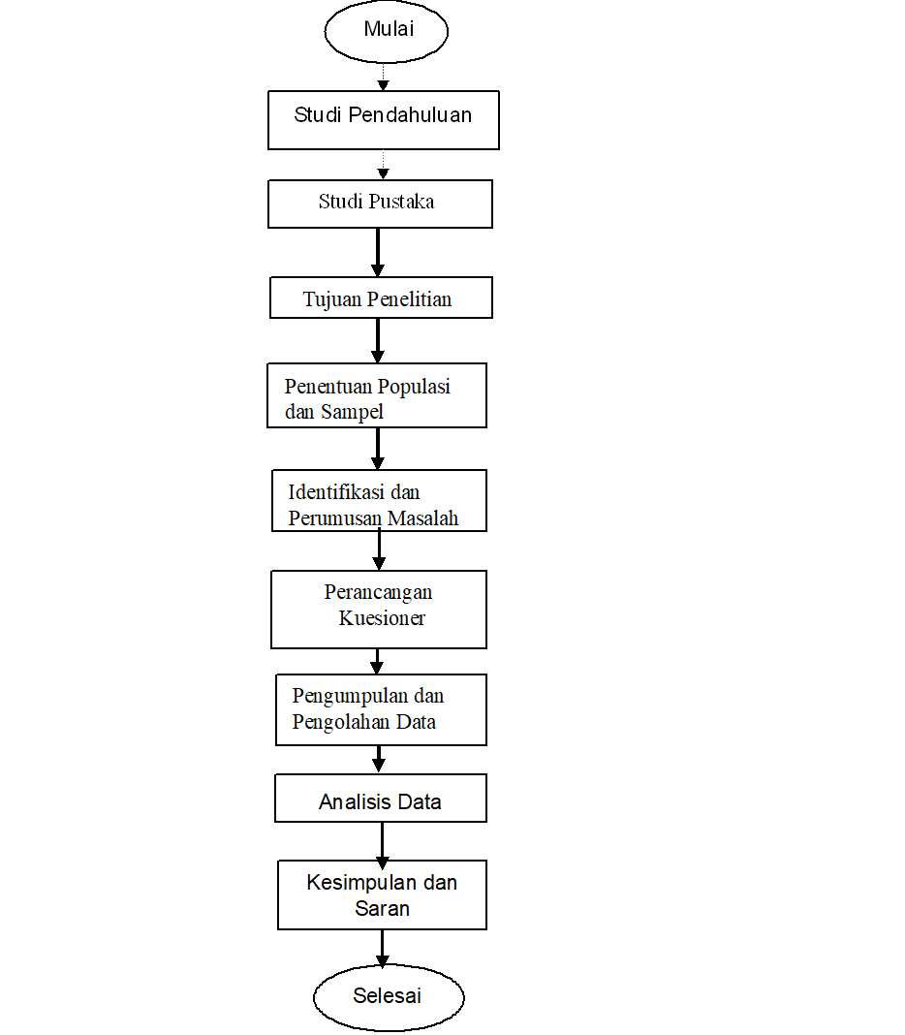

*Gambar 1. Struktur Penelitian*

1. Studi Pendahuluan

Studi pendahuluan merupakan tahap awal dalam penelitian yang dilakukan menggunakan tujuan buat mengetahui info serta persoalan yg akan diteliti lebih detail. pada tahap studi pendahuluan penulis melakukan observasi eksklusif ke Bimba AIUEO Swadaya Pabuaran untuk melihat suatu permasalah yang terdapat sebagai akibatnya mampu dijadikan penelitian dan wawancara kepada kepala unit, guru dan orang tua anak didik untuk mendapatkan data yang diharapkan.

1. Studi Pustaka

Studi pustaka digunakan untuk mendapatkan referensi data yg diperlukan untuk memecahkan masalah yang ada. Penulis menggunakan karya ilmiah seperti jurnal, skripsi serta karya ilmiah lainnya untuk mendukung teori.

1. Identifikasi dan Perumusan masalah

Identifikasi masalah ialah tahap penting yang wajib dilakukan karena merupakan suatu proses pengenalan persoalan yang terjadi agar bisa dirumuskan masalahnya kemudian ditentukan tujuan dari maksud penelitian. Persoalan yang telah diidentifikasi sebelumnya kemudian dianalisis serta dibuat rumusan masalahnya menggunakan tujuan buat melihat secara rinci masalah yang akan dibahas serta diteliti pada penelitian yang dilakukan oleh penulis.

1. Tujuan Penelitian

Pada penelitian, keberhasilan dari sebuah penelitian bisa dilihat dari tujuan apakah sudah sesuai dengan yang diharapkan, dengan demikian penentuan tujuan penelitian ialah goal yang harus dicapai buat merampungkan permasalahan yang sedang diteliti.

1. Penentuan Populasi dan Sampel

Penentuan populasi dan sampel dilakukan oleh penulis memakai teknik Sampling Purposive yaitu teknik pengambilan sample dengan pertimbangan serta ciri tertentu yg berkaitan dengan penelitian tersebut.

1. Perancangan Kuesioner

Kuesioner dirancang serta dibuat oleh penulis sesuai dengan aspek pengumpulan data yang mendukung dalam pengolahan data yang dipergunakan dengan metode AHP

1. Pengumpulan data

Pengumpulan data yang dipergunakan oleh penulis memakai kuesioner sebagai data primer serta rekap absensi dan laporan harian pengajar sebagai data sekunder untuk penunjang penentuan kriteria dan alternatif.

1. Pengolahan data

Pengolahan data dilakukan dengan menggunakan metode AHP untuk menentukan guru terbaik di Bimba AIUEO Swadaya Pabuaran.

1. Analisis

Data Analisis akan membahas seluruh aspek yang ditinjau untuk memperjelas hasil pengolahan data, yaitu memenuhi persyaratan kualifikasi seluruh aspek yang diteliti.

1. Kesimpulan dan Saran

Hasil dari pengolahan dan analisa data akan menghasilkan kesimpulan dan saran. Kesimpulan adalah hasil dari tujuan penelitian, apabila tujuan penelitian sudah terjawab dikesimpulan maka penelitian sudah benar dan berhasil sedangkan saran merupakan masukan membangun untuk Bimba AIUEO Swadaya Pabuaran sebagai langkah awal perbaikan untuk penelitian selanjutnya. Metode analisis data merupakan metode yang digunakan dalam menganalisis data agar dapat mencapai tujuan yang diinginkan. Dalam pemilihan guru terbaik di Bimba AIEUO Unit Swadaya Pabuaran peneliti menggunakan metode Analytical Hierarchy Process (AHP). langkah dalam metode AHP yaitu Menganalisa masalah dan menentukan solusi, Membuat struktur hierarki, Membuat nilai perbandingan berpasangan.

**3. Hasil dan diskusi**

Analytical Hierarchy Process (AHP) artinya suatu metode pengambilan keputusan yang membentuk keputusan yang akurat. Keputusan yg diambil merupakan keputusan terbaik di antara berbagai tujuan yang ingin dicapai oleh pembuat keputusan. pada pengambilan keputusan terdapat cara lain serta kriteria yg dirancang supaya mencapai tujuan yang diperlukan dan didasarkan oleh sumber yang ada.

1. Struktur Hirarki

Pemilihan Guru Terbaik

Penyusunan struktur hierarki bertujuan untuk membantu memecahkan suatu masalah yang komplek menjadi sederhana.

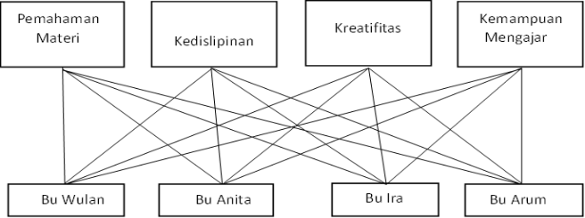

Gambar 2 . Struktur Hirarki(word).

Pada tingkat pertama terdapat *Goal* atau tujuan yaitu Pemilihan Guru Pola Ajar Terbaik dimanaini adalah tujuan utama dari penelitian ini dilakukan.Tingkat kedua terdapat atribut atau yang biasa disebut kriteria yang berhubungan dengan karakteristik yang dipilih dan digunakan dalam proses perhitungan. Penulis memilih 4 kriteria yang diambil yaitu Pemahaman Materi, Kedislipinan, Kreatifitas dan Kemampuan Mengajar. Sedangkan tingkat ketiga terdapat cara lain yaitu objek yang mempunyai kesempatan untuk dipilih pada proses perhitungan. Penulis menentukan Wulan, Anita, Ira serta Arum sebagai alternatif, pemilihan alternatif ini diambil berasal data sekunder yang diambil bedasarkan presensi dan laporan harian, mingguan serta bulanan setiap pengajar.

1. Matriks Perbandingan Kriteria Berpasangan

Setelah pengisian kuesioner yang dilakukan oleh responden maka penulis mengolah data dalam bentuk matriks perbandingan berpasangan agar menghasilkan bobot dari masing-masing kriteria. Berikut adalah matriks perbandingan berpasangan dari kuesioner yang sudah diisi oleh responden.

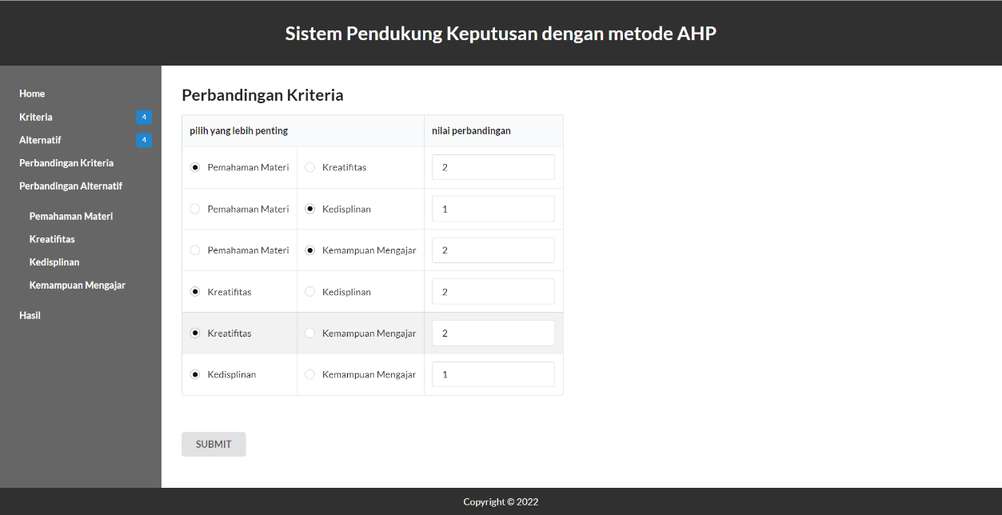

*Gambar 3 Website Perbandingan berpasangan.*

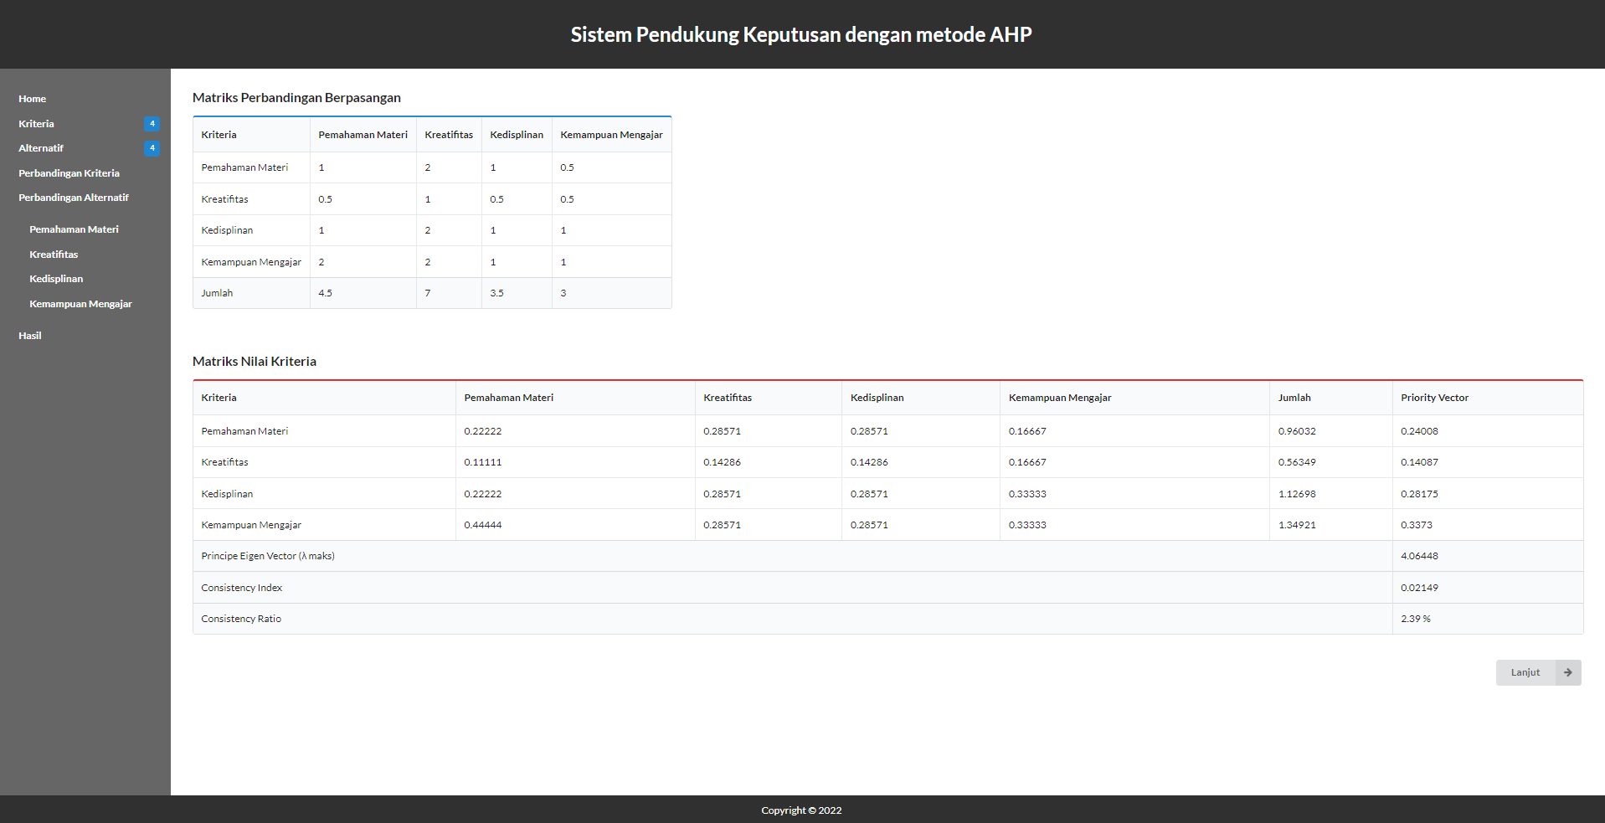

*Gambar 4 Website Hasil Perbandingan berpasangan.*

1. Rasio Konsistensi Seluruh Kriteria

Setelah menemukan nilai eigen langkah selanjutnya adalah mencari nilai eigen maksimum (λ max) dengan cara menjumlahkan hasil jumlah kolom dengan rata-rata eigen, berikut adalah eigen maksimum yang didapatkan responden 1

:

λmax = (4.5*0.9603)+(7*0.5634)+(3,5*1.1269)+(3*1.3492) = 4.0644.

Kemudian mencari nilai CI (*Consistency Index)* denganrumus CI = (λmax-n)/(n-1), n adalah jumlah kriteria yang dipakai, sehingga nilai CI responden :

CI=(4.0644-4)/(4-1) = 0.02149.

Setelah mendapatkan nilai CI langkah selanjutnya adalah mencari nilai CR (*Consistency Ratio)* dengan rumus CR=CI/RI. RI adalah ratio indeks beradasarkan jumlah kriteria, karena didalam penelitian ini jumlah kriteria adalah 4 sehingga nilai RI=0.9

CR= CI/RI = 0.02149/0.9 = 0,023877.

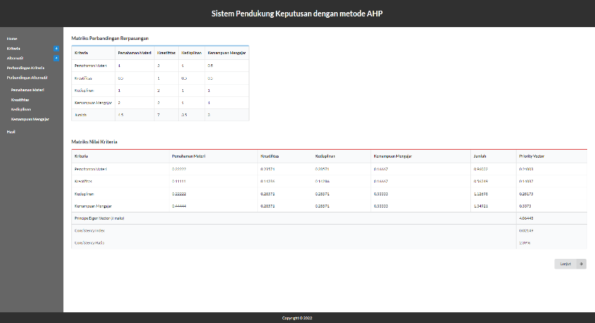

*Gambar 5 Website Hasil Perhitungan Rasio Keseluruhan.*

3.4. Implementasi

Program SPK penentuan Guru Terbaik ini merupakan sebuah program berbasis web, dimana bahasa pemrograman yang digunakan adalah PHP dengan menggunakan database MySQL, adapun halaman web yang dihasilkan dari proses coding menggunakan php adalah tampilan antar muka dari data dan view yang tersimpan dalam database MySQL  3.5. Implementasi Antar Muka

1. Halaman UtamaHalaman ini digunakan untuk mengelola program sistem pendukung keputusan prioritas konseling dengan berbagai fasilitas lainnya

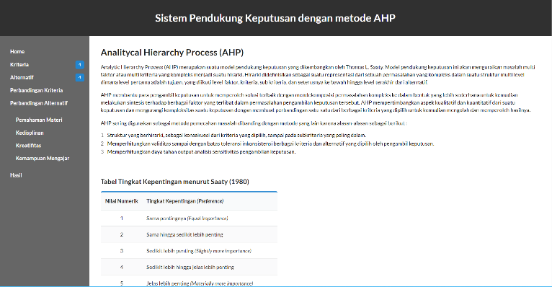

*Gambar 6. Website Halaman Utama.*

1. Kriteria

Halaman ini digunakan untuk menambahkan nama nama kriteria yang ingin di bandingkan.

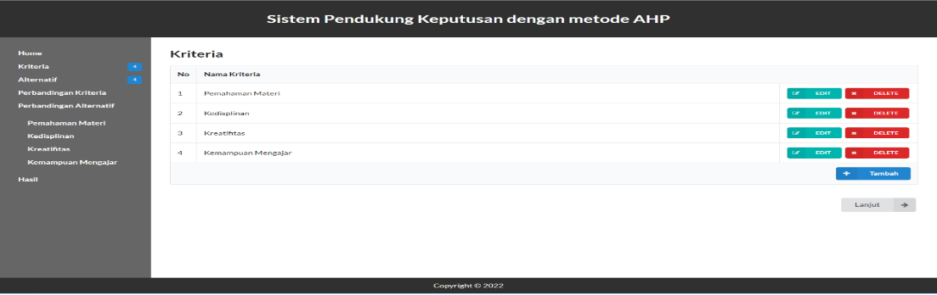

*Gambar 7. Website Halaman Kriteria.*

1. Alternatif

Halaman ini digunakan untuk menambahkan Nama nama Guru.

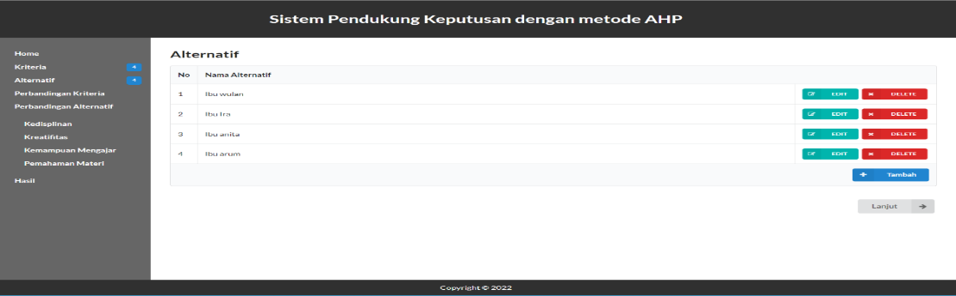

*Gambar 8. Website Halaman Alternatif*

1. Halaman perbandingan kriteria

Halaman ini digunakan untuk perbandingan kriteria yang lebih penting.

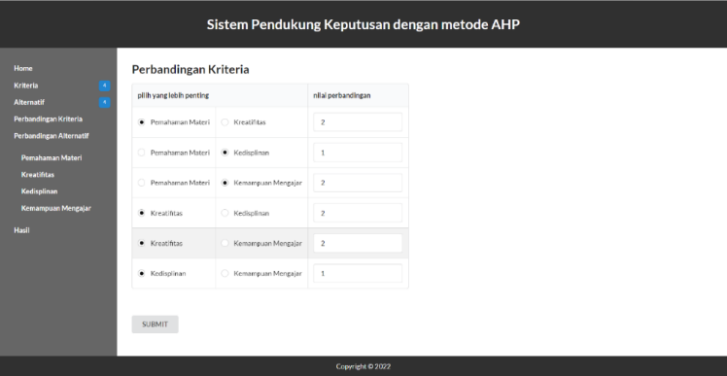

*Gambar 9.Website Perbandingan Kriteria*

1. Halaman Hasil Perbandingan Kriteria

Halaman ini digunakan untuk hasil dari halaman perbandingan.

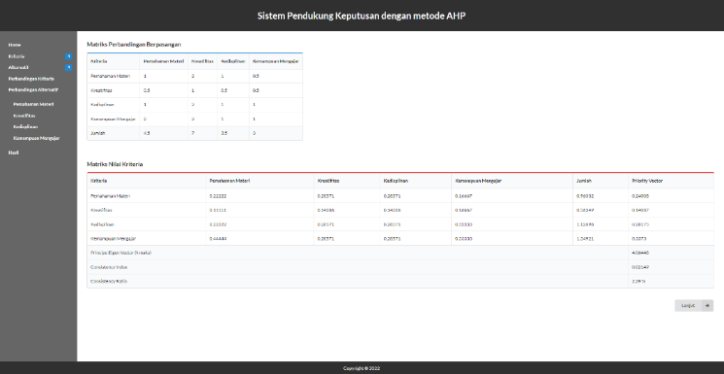

*Gambar 10. Website Hasil Perbandingan.*

1. Halaman Hasil Keputusan Keseluruhan

Halaman ini perhitungan dari keseluruhan antara kriteria dengan alternatif.

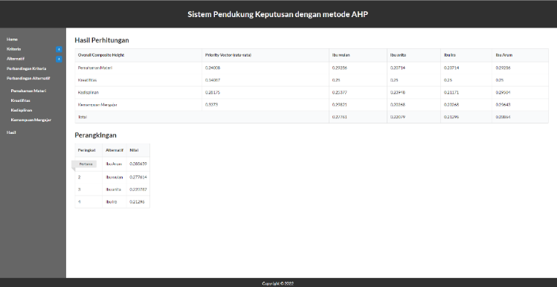

*Gambar 11. Website Hasil keseluruhan*

1. Perangkingan

Setelah perhitungan seluruh perbandingan berpasangan dengan kriteria, faktor evaluasi masing-masing kriteria terhadap alternatif dan perhitungan aplikasi, maka langkah selanjutnya adalah perangkingan untuk mencari guru terbaik dengan menghitung nilai masing-masing alternatif.

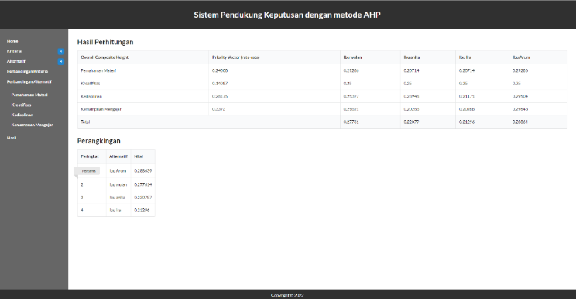

*Gambar 12. Website Rangking aplikasi*

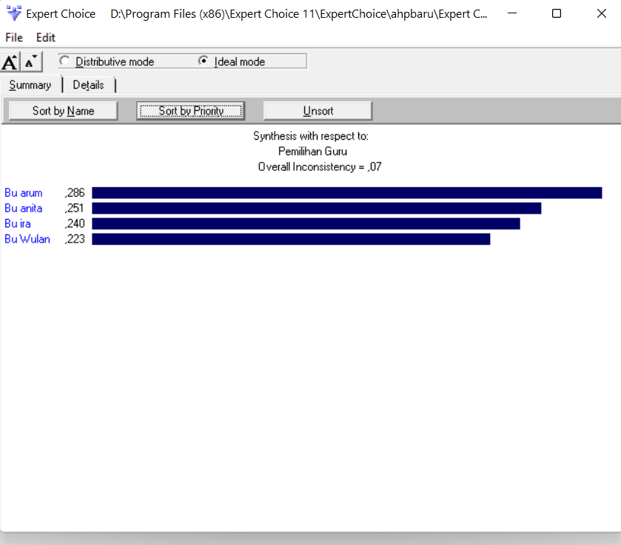

*Gambar 13. Rangking Expert Choice.*

Dilihat dari jumlah keseluruhan penghitungan antara aplikasi website dengan aplikasi *expert choice* diketahui Bu arum dengan memperoleh hasil guru terbaik dengan dibantu aplikasi website dengan aplikasi *expert choice*.

1. **Kesimpulan**

Berdasarkan dari analisis dan pengolahan data yang dilakukan oleh penulis, maka dapat ditarik kesimpulan sebagai berikut :

1. Proses penentuan guru terbaik di biMBA AIUEO Unit Swadaya Pabuaran dilakukan dengan menggunakan Sistem Penunjang Keputusan AHP (Analytic Hierarchy Process) dengan menetapkan kriteria dan penentuan bobot untuk dihitung secara acak.
2. Pengolahan data kuesioner yang diisi oleh orang tua murid mempermudah penulis dan kepala sekolah untuk menentukan guru terbaik di biMBA AIUEO Unit Swadaya Pabuaran.
3. Dalam pemilihan guru terbaik di biMBA AIUEO Unit Swadaya Pabuaran,dapat disimpulkan bahwa Bu Arum adalah guru terbaik dengan score tertinggi.

# Referensi

[1] Rahajeng, W. S., & Laily, N. (2018). Pengaruh Motivasi dan Lingkungan Kerja Terhadap Kepuasan Kerja dan Kinerja Karyawan DI biMBA-AIUEO Surabaya. *Jurnal Ilmu dan Riset Manajemen (JIRM)*, *7*(9).

[2] Latifah, A. (2020). Peran lingkungan dan pola asuh orang tua terhadap pembentukan karakter anak usia dini. *JAPRA) Jurnal Pendidikan Raudhatul Athfal (JAPRA)*, *3*(2), 101-12.

[3] Khaironi, M. (2017). Pendidikan Moral Pada Anak Usia Dini. *Jurnal Golden Age*, *1*(01), 1-15.

[4] Wibowo, N. B., & Anubhakti, D. (2020). Sistem Informasi Penunjang Keputusan Penentuan Guru Terbaik Pada Sekolah Smp Islam Al Hikmah Dengan Metode Analytical Hierarchy Process (Ahp). *IDEALIS: InDonEsiA journaL Information System*, *3*(1), 486-491.

[5] Mawey, T. C., Tumbel, A., & Ogi, I. W. (2018). Pengaruh Kepercayaan dan Kualitas Layanan terhadap Kepuasan Nasabah PT Bank Sulutgo. *Jurnal EMBA: Jurnal Riset Ekonomi, Manajemen, Bisnis Dan Akuntansi*, *6*(3).

[6] Dewi, L., & Nathania, S. (2018). Pengukuran Aspek Kepuasan Konsumen Le Fluffy Dessert.

[7] Ningsih, E., Dedih, D., & Supriyadi, S. (2017). Sistem Pendukung Keputusan Menentukan Peluang Usaha Makanan Yang Tepat Menggunakan Weighted Product (Wp) Berbasis Web. *ILKOM Jurnal Ilmiah*, *9*(3), 244-254.

[8] Apriastika, P., & Fajarita, L. (2019). Sistem Penunjang Keputusan Penentuan Guru Terbaik Pada SD Strada Santa Maria Dengan Metode AHP (Analytical Hierarchy Process) Dan SAW (Simple Additive Weighting). *IDEALIS: InDonEsiA journaL Information System*, *2*(3), 138-145.

[9] Ibrahim, A., & Do Abdullah, S. (2021). IMPLEMENTASI METODE ANATITHYCAL PROSCESS (AHP) SISTEM PENDUKUNG KEPUTUSAN PEMILIHAN GURU BERPRESTASI PADA DINAS PENDIDIDIKAN KABUPATEN HALMAHERA UTARA. *IJIS-Indonesian Journal On Information System*, *6*(1).

[10] Ferdiansyah, A., & Fajarita, L. (2019). SISTEM PENUNJANG KEPUTUSAN PENENTUAN GURU TERBAIK PADA MADRASAH TSANAWIYAH NEGERI 2 DENGAN METODE (AHP) ANALYTICAL HIERARCHY PROCESS DAN (SAW) SIMPLE ADDITIVE WEIGHTING. *IDEALIS: InDonEsiA journaL Information System*, *2*(6), 9